# Listák formázása

## Előkészületek

1. Nyisd meg a *tippek* mappát és abból a *tippek.html* fájlt a Visual Studio Code-ban!
2. Nézd meg a HTML kódot!
3. Nézd meg az oldalt böngészőben!
4. Hozz létre egy új, *stilusok.css* nevű fájlt a mappában!
5. Kapcsold az új fájlt a *tippek.html* fájlhoz!

## Listajelek beállítása

A listajeleket a list-style-type tulajdonsággal adhatjuk meg.  
disc: pont (alapértelmezett),  
circle: kör,  
square: négyzet,  
none: nincs.  
Képeket is használhatunk a listajelek helyett. Ezeket a list-style-image tulajdonsággal adhatjuk meg.  
Pl.: list-syle-image: url(’nap.gif’);

1. Állítsd a felsorolásban a listajelet négyzetre (*stilusok.css*-ben)!  
   
2. Próbáld ki a többi lehetőséget is!
3. Használd a listajel helyett a nap.gif képet!  
   
4. Nézd meg az eredményt a böngészőben!  
   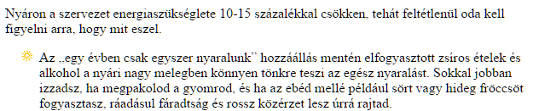

## Behúzás állítása

A felsorolásjelek és a bal margó távolságát a felsorolás (ul elem) bal margójával lehet megadni.

A felsorolásjel és a szöveg távolságának beállításához a lista elemeinek (li tag) bal oldali padding-jét kell állítani.

1. Állítsd a felsorolás bekezdéseinek belső margóit a következőképpen: bal oldalon 15 képpont, alul 10 képpont!  
   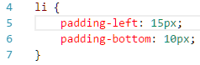
2. Nézd meg az eredményt a böngészőben!  
   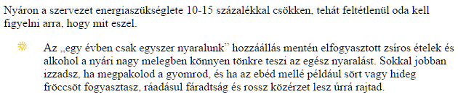
3. Állítsd a felsorolás bal margóját 40px-re! Figyeld meg, mennyivel kerül beljebb a felsorolásjel!  
   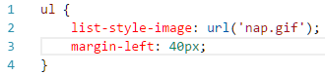

## Gyakorlás

1. Állítsd az első szintű címsorok színét #0081C4-re!  
   
2. Hozz létre egy .bevezetes nevű osztályt, amely a következő beállításokat tartalmazza:  
   a háttérszín #F3F7C6,   
   a betűk félkövérek,   
   és belső margó minden oldalon 10 képpontos,  
   a bekezdés bal szélén egy folytonos, 8 képpont vastag, #B0C917 színű vonal van!  
   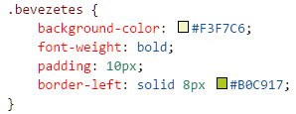
3. Alkalmazd a .bevezetes osztályt a cím alatti bekezdésre! (Nyáron a szervezet…)  
     
   Minta:  
   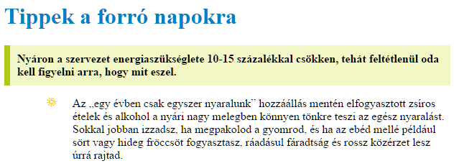

## Előkészületek

1. Nyisd meg a *receptek* mappát és abból a *piskota.html* fájlt a Visual Studio Code-ban!
2. Nézd meg a HTML kódot!
3. Nézd meg az oldalt böngészőben!
4. Hozz létre egy új, *stilusok.css* nevű fájlt a mappában!
5. Kapcsold az új fájlt a *tippek.html* fájlhoz!
6. Állítsd be, hogy a második számozott lista 5-tel kezdődjön!

## Számozás beállítása

A számozás módját is a list-style-type tulajdonsággal lehet megadni.  
decimal: 1, 2, 3, ... (alapértelmezett)  
lower-alpha: a, b, c, ...  
upper-alpha: A,B, C, ...  
lower-roman: i, ii, iii, ...  
upper-roman: I, II, III, ...

1. Állítsd be hogy a listák számozása nagy római számokkal történjen!  
   
2. Nézd meg az eredményt a böngészőben!

## Önálló feladatok 1.

1. Nyisd meg a *fold* mappát, és abból a *fold.html* oldalt!
2. Állítsd az első szintű címsorok színét #0081C4-re!
3. A listák pontjai alatt legyen 10 képpontos margó!
4. Hozz létre egy .kiemelt nevű osztályt, amely a következő beállításokat tartalmazza:   
   a háttérszín #F9E3E7, a betűk félkövérek, a bal szélén egy 5 képpont vastag, folytonos, #CC2036 színű vonal van, és a belső margója minden oldalon 10 képpontos.
5. Alkalmazd a .kiemelt osztályt a cím utáni első bekezdésre!
6. Figyeld meg, hogy az utolsó cím, és a hozzá tartozó felsorolás egy szakaszban van (keret)! Így egyben lehet őket szegélyezni.
7. Hozz létre egy új stílust a keret azonosítójú részhez a következő beállításokkal:  
   háttérszín: #F9E3E7; szegély: 1 pontos, folytonos, #CC2036 színű; 10 pontos belső margó minden oldalon.
8. Nézd meg az eredményt a böngészőben!  
   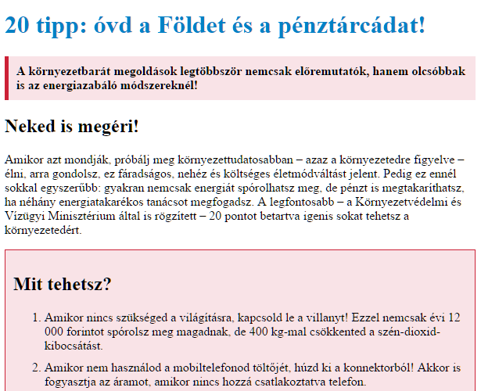

## Önálló feladatok 2.

Töltsd fel egy online tárolóhelyre ezt a feladatsort és az órán készített fájlokat! Otthon is nézd át őket!